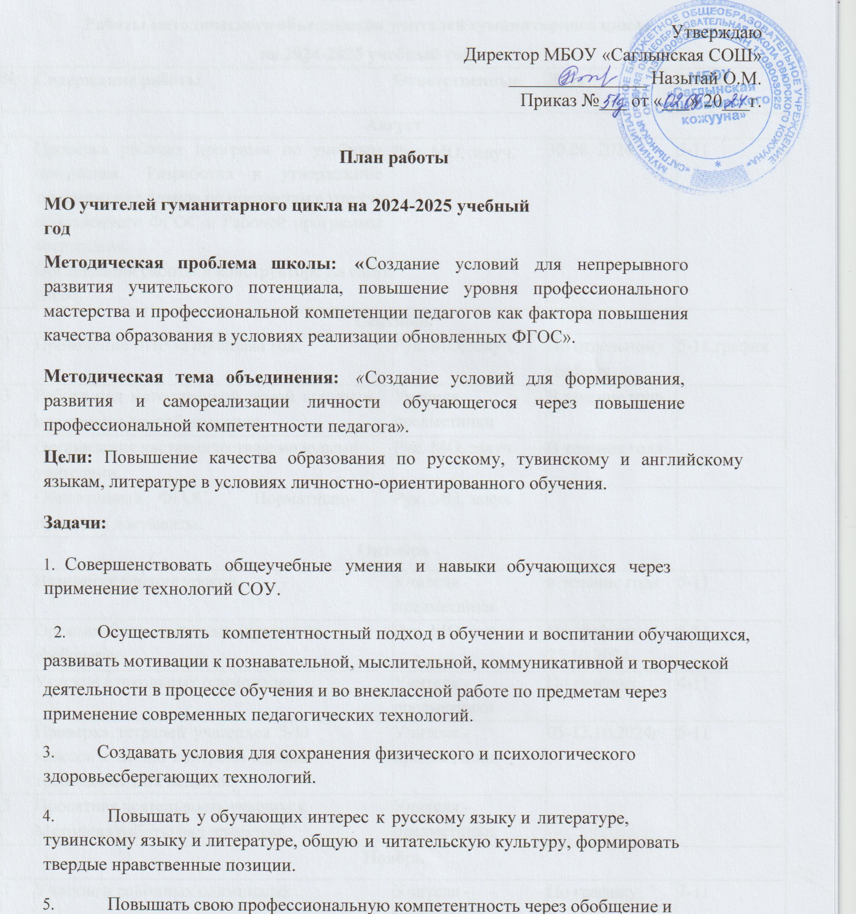
распространение своего творческого опыта, активное участие работе МО, инновационную деятельность, использование ИКТ. Активное участие в педагогических конкурсах.

План-сетка
Работы методического объединения учителей гуманитарного цикла
на 2024-2025 учебный год.
№ | Содержание работы | Ответственные | Дата | Класс
Август
1 | Проверка рабочих программ по учебным предметам. Разработка и утверждение тематических планов по предметам с учетом обновленного ФГОС и Рабочей программы воспитания.  Организация работы в конструкторе на сайте едсоо. | Рук. МО, завуч. | 30.08. 2024 | 5-11
Сентябрь
2 | Проведение ВПР за прошлый год. | Рук. МО, завуч. | По отдельному  графику | 5-11,график
3 | Работа над методической темой школы и  над темами самообразования. | Учителя предметники | В течение года
4 | Организация наставничества с молодыми  учителями. | Рук. МО, завуч. | В течение года
5 | Обновленный ФГОС. Нормативно-  правовые документы. | Рук. МО, завуч
Октябрь
1 | Взаимопосещение уроков. | Учителя - предметники | в течение года | 5-11
2 | Организация и проведение праздника  «helloween» | Рук. МО, завуч. | По графику.  25.10.2024 | 5-11
3 | Участие в школьных олимпиадах. | Учителя - предметники | По графику | 4-11
4 | Проверка тетрадей учащихся 5-11  классов с целью контроля единых требований к их ведению. | Учителя - предметники. | 05-12.10.2024г. | 5-11
5 | Проектная деятельность учащихся.  Методика работы над проектом. | Учителя - предметники
Ноябрь
1 | Участие в районных олимпиадах | Учителя - предметники | По графику | 7-11
2 | Организация и проведение «Недели тувинского языка литературы» | Учителя - предметники | 04-09.11.2024 | 5-11
3 | Работа по самообразованию | Учителя - предметники | в течение года
4 | Подготовка к ВПР по предметам | Рук. МО | В течение года | 4-11
Декабрь

1 | Конкурс «Учитель года 2025» в школе, открытые уроки | Рук. МО, завуч. | По графику | 1-11
2 | Анализ и самоанализ открытых уроков в 1-11 классах  - Обсуждение методики проведения открытых уроков в 5-6 классах в соответствии с требованиями обновленного ФГОС.  Технологическая карта урока. | Учителя - предметники | Первая –вторая неделя | 1-11
3 | Проверка тетрадей учащихся 5-11  классов с целью контроля единых  требований к их ведению. | Учителя - предметники. | 20-25.12.2024г. | 5-11
4 | Выполнение учебных программ за 2 четверть | Учителя предметники | Последняя неделя декабрь | 5-11.
Январь
1 | Творческие отчеты учителей по  самообразованию. | Рук. МО, завуч. | 24.01.2025г.
2 | Посещение уроков в 9 классах с целью оказания методической помощи. | Рук. МО, завуч. | 20-24.2054г. | 9
3 | Работа по обновленному ФГОС. Формирование УУД на уроках русского языка и литературы. | Рук. МО |  | 5-11
Февраль
1 | Открытые уроки в 5-6 классах с целью проверки работы учителя в условиях введения ФГОС. | Учителя - предметники | В течение месяца | 9-11
2 | Организация и проведение «Недели русского языка и литературы». | Рук. МО. | 17-22.02.2025г. | 5-11
3 | Системно – деятельностный подход –  методологическая основа обновленного ФГОС. | Рук. МО. |  | 5-11
Март-Апрель
1 | Проверка тетрадей | Рук. МО, завуч. | 03-05.03.2025г. | 5-11
2 | Отчет по самообразованию | Учителя - предметники
3 | Срез знаний ВПР по русскому | Рук. МО, завуч | Апрель 2025г | 5-11
4 | Анализ открытых уроков в 5-6 классах. Презентации | Рук. МО, завуч | Первая неделя | 9-11
5 | Посещение уроков по теме  «Организация повторения пройденного материала в 9,11 классах в ходе подготовки к ГИА – (ОГЭ и ЕГЭ). | Рук. МО, завуч | В течение года | 5-11
6 | Работа по обновленному ФГОС | Рук. МО, завуч
Май

1 | Анализ ЗУН уч-ся по русскому,  и английскому языкам. | Рук. МО, завуч |  | 5-11
2 | Отчет и результаты по подготовке уч-ся ОГЭ и ЕГЭ в течение учебного года. | Завуч | Вторая неделя | 11
 | Выполнение учебных. программ за 4 четверть. | Рук. МО. | 14-24.05.2024г. | 5-11
3 | Анализ работы МО за год. Утверждение целей и задач на новый учебный год. | Рук. МО, завуч |  | План-проект
4 | Итоги работы по обновленному ФГОС | Рук. МО, завуч

Тематика заседаний
ШМО учителей гуманитарного цикла на 2024-2025 учебный год.
Наименование | Форма  проведения | Ответственный
Заседание №1 август (30.08.2024г)
1.Анализ работы МО за 2023- 2024 уч. год | отчет | Рук. МО
2.Изучение нормативной документации по обновленному ФГОС | информация | Рук. МО
3.Утверждение плана работы на 2024-2025 уч.год. | информация | Рук. МО
4.Рассмотрение рабочих программ по предметам по обновленному ФГОС | обсуждение | Рук. МО
5. Проведение ВПР по предметам. 6.Ознакомление с планом работы МО на сентябрь 2024 года.
Заседание №2 сентябрь (28.09.2024г)
- Анализ результатов ЕГЭ- 2024  - Анализ стартовых контрольных работ ( в формате ВПР) | информация | Рук. МО
2.Поступление учащихся в вузы, сузы; | информация | Рук. МО
3.Принятие решений о коррекции плана работы | обсуждение | Рук. МО
4. Работа учителя-предметника по подготовке к ВПР. | Обсуждение | Рук. МО
5 Утверждение плана проведения Предметных недель по русскому, чеченскому и английскому языкам, истории и обществознанию, географии, Основам безопасности жизнедеятельности, ИЗО, музыке, технологии, физической  культуре | План | рук. МО
6.Утверждение графика проведения школьных олимпиад. | По графику | рук. МО

Заседание№3 октябрь (25.10.2024г)
1.Взаимопосещение уроков. Помощь молодым учителям в составлении тематических и поурочных планов. | обмен опытом | Рук. МО, завуч,
2.Доклад «Как сформировать у обучающихся функциональную грамотность». | сообщение, обмен  опытом | Рук. МО, завуч,
3.Итоги школьных предметных олимпиад. Участие в районных олимпиадах. | обсуждение | Рук. МО, завуч,
4.Итоги «Дня праздника Хеллуин английского  языка» | Обсуждение | Рук. МО, завуч,
5.Итоги по проверке ученических тетрадей 5-11 классов  (творческих и классных работ по русскому и английскому языкам, по истории и обществознанию, по литературе). | Справка | Рук. МО, завуч,
Заседание №4
декабрь (03.12.2024г)
1. Обсуждение итогов районных олимпиад | итоги | учителя-  предметники  Рук. МО, завуч
2.Итоги по проверке ученических тетрадей 5-7 классов (творческих и классных работ по русскому языку) | График | учителя-  предметники  Рук. МО, завуч
3 Итоги недели «Тувинского языка и литературы» | обсуждение | учителя-  предметники  Рук. МО, завуч
4.Доклад «Активизация познавательной деятельности на уроках русского языка через формирование читательской грамотности». | обсуждение | учителя-  предметники  Рук. МО, завуч
5.Проведение контрольных работ за I полугодие. Составление графика. | график | учителя-  предметники  Рук. МО, завуч
6.Реализация проектов по предмету. | обсуждение | учителя-  предметники  Рук. МО, завуч
7.Открытые уроки учителей. Составление графика | график | учителя-  предметники  Рук. МО, завуч
Заседание №5 январь (28.01.2025г)
1.Подготовка и проведение Недели истории, обществознания и географии. | по плану | Учителя-  предметники
2.Доклад «Активизация познавательной деятельности на уроках русского языка и литературы, тувинского языка и литературы через формирование читательской грамотности». | сообщение, обмен  опытом
3.Проведение открытых уроков в 7-8 классах в феврале. Утверждение графика открытых уроков.  Анализ открытых уроков в 7-8 классах. | обсуждение | учителя-  предметники
4.Доклад «Создание ситуации успеха на уроках литературы через организацию парной и группой работы». | сообщение, обмен  опытом
5.Отчет по самообразованию с учетом требований обновленного ФГОС. | обсуждение | учителя-  предметники
6.Анализ итогов административных контрольных работ в  форме ОГЭ по экзаменационным предметам: русский язык, история, чеченский язык | обсуждение | Рук. МО
Заседание №6 Март (18.03.2025г)
1.Итоги проведения диагностических работ по подготовке учащихся 9, 11 классов к ОГЭ и ЕГЭ. | сообщение | Рук. МО
2.Анализ открытых уроков в 7-8 классах | обсуждение | Рук. МО
3.Выполнение образовательных программ в третьей четверти. | отчет
4.Проверка рабочих тетрадей 9-11 классов. | отчет | Рук. МО
Заседание №7 (апрель – май )
1.Применение современных подходов к формированию функциональной грамотности школьников. | сообщение, обмен  опытом | .
- Анализ проектной деятельности обучающихся.  - Итоги Недели русского языка и литературы» | обсуждение | учителя-  предметники
3.Анализ качества преподавания русского языка по результатам итоговых контрольных работ. | отчет | Рук. МО, завуч.
4.Анализ работы МО за год. | отчет | Рук. МО.

